

Based on the Autonomous Information Asset of Clumsiest Information Inc., the Blockchain technology is used to develop the daily application.

License using MIT Open Source protocol
©2018 Clumsiest Information Inc.

『互惠链』项目推荐书

上海拙真信息技术有限公司
北京大成律师事务所贵阳分所
- 3. 18

Hello, everyone!

经过一段时间的准备和思考，我们想给项目起个名字。
因为我们将坚持去中心化的分布式思想实现基于自主信息资产的区块链应用，点对点的、
对等的、互惠互助的应用模式是我们的基础选择。在互联互通的的今天，网络和信息技术，以
及铺天盖地的电子设备，已经彻底地改变了我们的世界，人类从没有像今天一样地彼此相连。
正是在这样的前提和背景情况下，我们想从根本上尝试一种全新的可能，即隐私被严格保护的、信息以产权形式被确权的，个体或法人完全自主地开始：一边工作、生活着，一边就极为便利地生成、采集和加工出自己的“信息资产”来；与此同时，各类身边的事务也在一种全新的认真劳作并互惠互利中得到极低耗费的、顺畅的处理；假以时日，随着人们拥有的“自主信息资产”越来越丰富，其自身价值，和因我们将提供的信息碰撞功能进而不断迭代出的海量信息充分“动态对称”价值，将可能得到飞跃的提升。
从某个角度讲，启动这个项目应该是自身的生存使然；从另一角度讲，也许是说不清楚的使命使然；再一个角度讲，是真的好玩。
所以，我们义无反顾地选择了投身其中。既然这样，就得起个有意思的名字吧？于是，
我们想到了，是不是可以把这个项目叫做：“互惠链”（英文：Reciprocate Link）。
各位Collaborators，意下如何？
要不，我们就先用起，先拟下本文件，加入项目开发的文档中，大家随时Commit Update。

Regard,

Jeephy Ji 2018/03/20 17:18

从中本聪（Satoshi Nakamot）说起

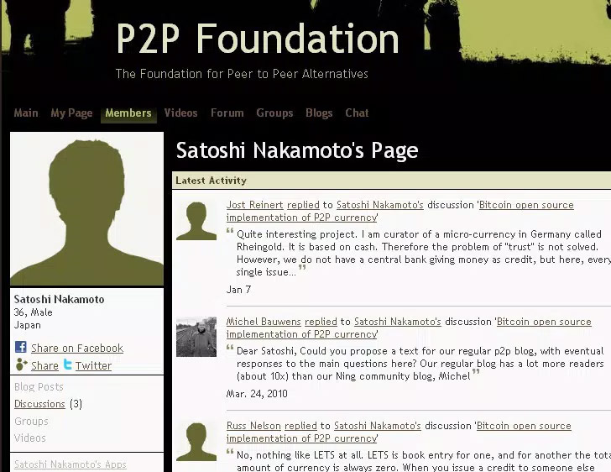



The Times 03/Jan/09: Chancellor on brink of second bailout for banks
《泰晤士报》 2009年1月3日： 财政大臣濒临第二次解救银行危机。

应该就是这个日子，比特币世界编号信息为：Bitcoin Block #0，哈希值为：000000000019d6689c085ae165831e934ff763ae46a2a6c172b3f1b60a8ce26f的创世区块诞生了，产生了世界上的首批50BTC比特币。从哪个时候开始，没有任何中心化组织背书的纯电子数字串开始了它的神奇演化。
2010年，比特币第一次在现实世界获得价格——美国的程序员拉丝勒•豪涅茨（Laszlo Hanyecz）用1万枚比特币交换了两块价值25美金的披萨。在短短的七八年时间里，比特币就曾经创造了每币15,300美元的峰值价格；到北京时间2018年3月21日19:32分，比特币的交易价格依然高达每币9,084.50美元。
剔除虚拟货币在投机市场的疯狂，我们不仅要想，原本“一文不值”的电子数字串凭什么搅起了经济社会的巨大波澜，在它的背后究竟是什么蕴含了非凡的可能或价值？
从2014年开始，我们因为关注共享模式，关注去中心化应用的技术实现，开始研究区块链技术。也是从那个时候知道，全分布式的、去中心化的技术应用将在未来对人们的生活、工作等方方面面带来彻底的改变。但是，我们却认为技术毕竟是技术，比特币、区块链技术所实现的全分布式共识替代人们习以为常的中心认定、权威价值，恐怕还远不是时候，甚至可能是永远都不会实现的梦想。
感谢隐身了的中本聪，感谢他（她）去中心化的消失，正是他（她）发布的《比特币：一种点对点的电子现金系统》(Bitcoin: A Peer-to-Peer Electronic
Cash System)白皮书及以此创生的比特币，唤起了世人对区块链技术的迅速认识并逐步认同，特别是要感谢他（她）在中心、权威、权力和金钱如此强盛的社会，投下了最重磅的“去中心化”种子，从此为全人类开辟了重塑社会信任体系的新纪元。

为什么要“去中心化”？

世界今日之现代化，全有赖于为达成某一功能、效用而人为选择或建立的结构来实现。借助科学技术的发现、发明以及相应的实施手段，人类社会已经发展到了一个高度先进的阶段。
这个阶段的典型特征是：人类几千年的文明发展史，已经从生产力制约生产关系逆转成了生产关系制约生产力的状况。
人类社会再继续以自我为中心，再一代复一代地通过竭力建立所谓的“不断创新”结构，来企图达成可持续发展，已经不现实了。这个不现实体现在当代东西方思想发展脉络上的核心认识：人类社会不能再仰赖不断累进的过度繁复的秩序、规范、习惯、原则（包括美学、力学、建筑、组织、功能等等）来实现长久健康的发展了。比较有代表性的思想有二十世纪60年代起源于法国的“解构主义”，近来有我国学者王东岳先生于2002年提出的“递弱代偿原理”等。
人首先是“以食为天”的，那么我们今天解决生存的本领（生产力水平）有多大呢？2017年，美国有3.22亿人，其中住在农村地区的人仅占约2%，从事农业生产的人不到1%，大约350万的农业劳动力养活了全美国人，还是全球谷物出口的大国。中国的情况是：2014年人口总量13.6亿，虽然有6.74亿的农业人口，却只有1.79亿的农业劳动力从事农业生产；到2005年前，中国就用不足世界10%的耕地养活了占世界20%的人口，并完全摆脱了多少代人都难以忘怀的“饥荒岁月”。
人类社会生产力水平达到如此的高度，当然仰赖于科学技术和市场经济的充分发展，也完全依靠了英雄、权威以及财富、权力这些往往以中心化模式存在的各种力量的不歇推动和进化。但是，当生产力水平已经发展到可以远远解决人类的基本生存的时候，严重的问题也就不期而至了。

“去中心化”能给我带来什么

区块链技术的“去中心化”实现

“互惠链”做什么

项目技术框架

技术重点和难点

项目的开发和实施

项目的驱动

人工智能和我们的态度

结束语

